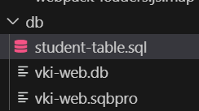
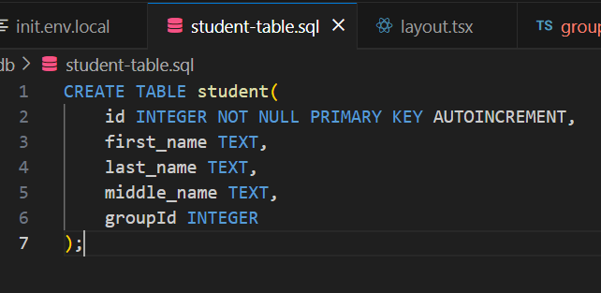
Бородина Анастасия Владимировна. Группа: 2207д2. Лаб 3.
Добавила в проект файлы, связанные с БД, добавила расширение для работы с БД.

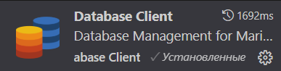

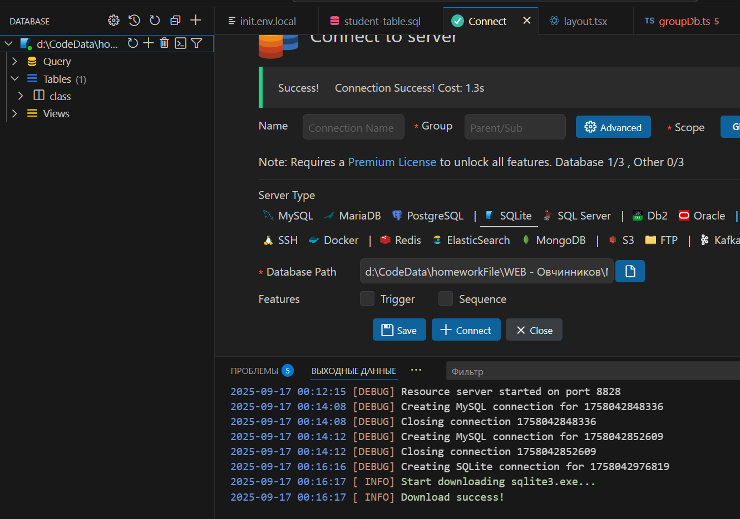
Работа с БД SQLite:
Подключаем

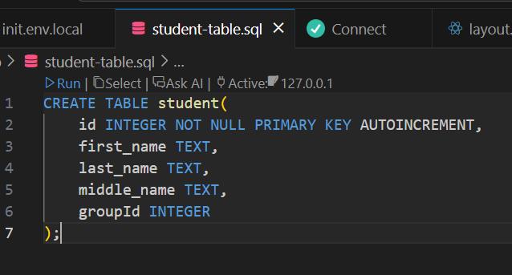
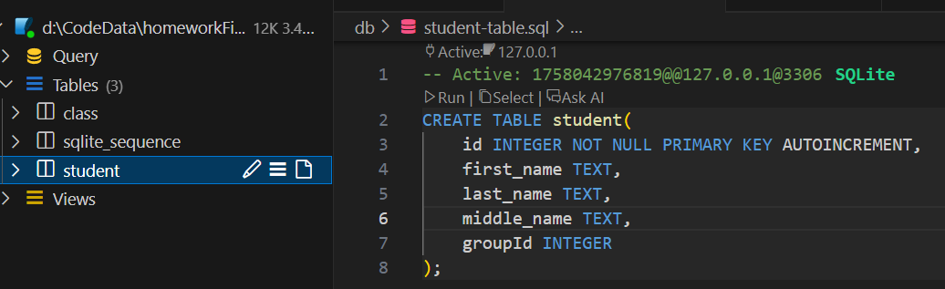
Выполняем запрос, перед этим напишем в консоль npm in
stall sqlite3

Выполняем запрос, таблица добавлена =)

